La 10° saison des métalleux se termine  Et l'équipe actuelle souhaite fêter ça !  Si un jour tu as signé chez les  Métalleux, alors, tu es concerné(e) par cette invitation.  Ensemble nous allons partager un bon repas et  Terminerons la soirée en musique.  Attrape ton agenda et note la date, ce sera  Le samedi 8 septembre 2018 à 19 h au caveau de St Affrique  Les conjoints sont aussi invités mais les  Enfants resteront à la maison, avec ou sans nounou...  Une soirée entre adultes, avec du bon vin comme le  Xérès ou autre...c'est le top! | 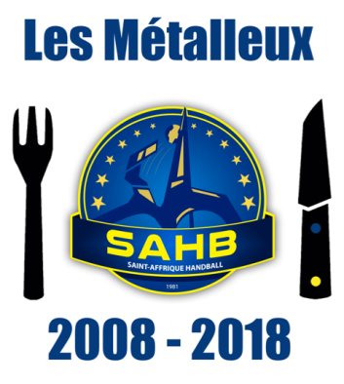
Faire la fête c'est bien mais il faut l'organiser !
En premier, faire la liste des anciens métalleux
Trouver les noms, les adresses mail, les numéros de téléphone...
Et on se rend vite compte que ce n'est pas facile...
Nous ne voulons oublier personne alors, si
Tu as des noms à nous donner, ce serait super.

L'invitation préparée puis envoyée c'est bien, il faut
Ensuite réserver les repas (dont le prix est de 15 euros par personne). Pour ça,
Une réponse de ta part nous aiderait beaucoup (cf coupon-réponse ci-dessous),
Réponse à envoyer avant le 15 août 2018 au gymnase des 12 * (adresse ci-dessous)
Sans oublier d'envoyer le règlement pour le repas (chèque à l'ordre du SAHB)

10 bougies seront ensuite achetées pour terminer les préparatifs.

Avant de terminer, il faut déjà remercier Boubou !
Nul n'ignore qu'il a fondé cette équipe et il dit souvent :
Salut et que la force soit avec toi !

............................................................................................................................................................
Coupon-réponse à retourner avant le 15 août 2018 à l'adresse suivante :
SAHBRepas des 10 ans des Métalleux
Gymnase des 12 étoiles
Avenue Jean Jaurès
12400 Saint Affrique

Nom : Numéro de téléphone :
Adresse mail :

Nombre de repas: ......... x 15 euros = ..................... euros

Merci et à très bientôt

